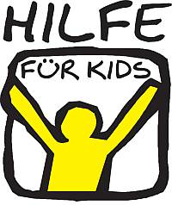 | Kreisjugendring München-Stadt  Antrag auf Übernahme der Teilnahmegebühr  bei Fahrten und Freizeiten und  Internationalen Jugendbegegnungen

Verband:
Ansprechpartner/in:

Begünstigte/r:

Bezeichnung der Maßnahme:
Zeitpunkt der Maßnahme:
Beantragte Zuschusssumme: 90 % einer max. anzusetzenden Teilnahmegebühr von 450 Euro bzw. max. 900 Euro (siehe Richtlinien „Hilfe für Kids“)

)

Als Anlage beigefügt: - Kopie München-Pass d. Begünstigten
- Ausschreibung der Maßnahme

Ort, Datum / Unterschrift des/der Finanzverantwortlichen

Vom KJR auszufüllen:

